**PROYECTO**

**Proyecto 9 – Sistema de gestión de mercado para el hogar**

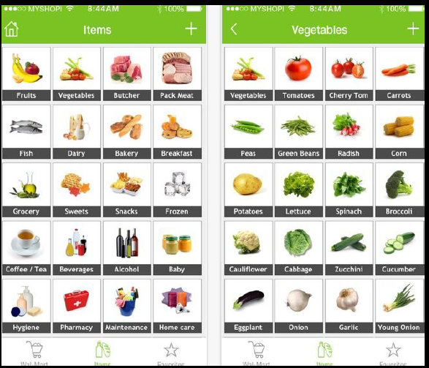

Con el objetivo de simplificar la gestión diaria de alimentos y productos de un hogar, se requiere desarrollar un sistema de gestión de mercado del hogar que permita supervisar los artículos almacenados, sus fechas de caducidad y las cantidades disponibles.

• El sistema mostrara un menú para gestionar los productos y alimentos del hogar. Las opciones disponibles son: añadir un producto, listar todos los productos existentes, modificar un producto y consumir un producto. La información de los productos que se registrara en persistencia es la siguiente:

Nombre, categoria (lacteos, carnes, vegetales, limpieza, etc.), cantidad, precio, fecha de compra y fecha de caducidad.

* Para el caso de anadir un producto, si pueden haber repetidos, ya que cada uno puede tener una fecha de compra y fecha de caducidad diferentes.
* La opcion de consumir un producto consiste en seleccionar un producto y especificar la cantidad que se consumio. Esto hara que se vea reducida la cantidad del producto en la persistencia y, si la cantidad es cero, se debe eliminar. Recuerde que la cantidad a consumir no puede ser mayor a la existente.

• El sistema le dara al usuario la opcion de ingresar un mercado completo para no tener que hacerlo producto por producto. Despues de ingresar todos los productos, el sistema mostrara un resumen con la lista de todos los elementos anadidos y el valor total del mercado. Tenga en cuenta que al ser un mercado, la fecha de compra debe de ser la misma para todos los productos ingresados desde esta opcion.

• El sistema le dara al usuario la opcion de consumir varios productos al tiempo, por lo cual los seleccionara, especificara la cantidad consumida de cada uno. Luego, el sistema deberá actualizar las existencias de los productos y eliminarlos si la cantidad es cero.

• El sistema le brindara al usuario la opcion de eliminar todos los productos que cumplan con una fecha de caducidad especificada por el usuario.

• El sistema permitira consultar la siguiente informacion:

* Consultar todos los productos existentes en el hogar, para lo cual mostrara el nombre, categoria, cantidad y fecha de caducidad del producto.
* Consultar todos los productos que se vencen en una fecha especificada por el usuario.